Maja Begić 0036497846
Emilija Čuljak 0036496144
SEMINARSKI RAD - SPVP

DKU-IRIM
zadaci za učenike



Sažetak
- Namijenjeno učenicima viših razreda osnovnih škola i srednjoškolcima
- Softver Arduino IDE, mobilna aplikacija Blynk, MKR1000
- Upravljanje Arduino pločicom pomoću mobilne aplikacije Blynk
- Korištenje senzora za temperaturu,
LCD zaslona, RGB diode, servo motora
30. svibnja 2020

Projekt „Zadaci za učenike-IRIM“ kao glavni cilj ima osmisliti i izraditi edukacijske materijale za mlade osnovnoškolske i srednjoškolske dobi. Korištenjem Arduina MKR1000 s ugrađenim WiFi modulom i odgovarajućih senzora i drugih komponenti realiziran je se sustav IoT sefa.
Napravljene su upute i dan programski kod za izradu ovog jednostavnog projekta kojem je glavna svrha upoznavanje djece i mladih s osnovnim principima rada s Arduinom i područjem Internet of Thingsa.
Sadržaj
Ovaj seminarski rad je izrađen u okviru predmeta „Sustavi za praćenje i vođenje procesa“ na Zavodu za elektroničke sustave i obradbu informacija, Fakulteta elektrotehnike i računarstva, Sveučilišta u Zagrebu.

Sadržaj ovog rada može se slobodno koristiti, umnožavati i distribuirati djelomično ili u cijelosti, uz uvjet da je uvijek naveden izvor dokumenta i autor, te da se time ne ostvaruje materijalna korist, a rezultirajuće djelo daje na korištenje pod istim ili sličnim ovakvim uvjetima.
1. UVOD 3
2. KORIŠTENE KOMPONENTE 3
2.1 Shema sustava 3
2.2 Arduino MKR1000 5
2.3 Senzor za temperaturu 6
2.4 RGB dioda 7
2.5 Servo-motor 8
2.6 Alfanumerički LCD zaslon 9
2.7 Potenciometri (10 kOhm) 10
3. DIZAJN I IZRADA SUSTAVA 11
4. UPUTE ZA IZRADU BLYNK APLIKACIJE 16
5. PROGRAMSKI KOD 20
6. Zaključak 29
7. Literatura 29

UVOD
STEM je engleski akronim za „Science, Technology, Engineering and Mathematics”. Kroz STEM obrazovanje kod mladih se potiče kritičko razmišljanje, povećava znanstvena pismenost i razvijaju poželjne osobine koje će u budućnosti omogućiti razvoj mladih inovatora.

Institut za razvoj i inovativnost mladih (IRIM) pokrenuo je niz projekata kako bi približio STEM područje mladima [1]. Kroz različite edukativne radionice, djeca i mladi se kroz jednostavne zadatke upoznaju sa različitim tehnologijama i razvijaju digitalnu pismenost.
Materijali za izradu jednostavnih projektnih zadataka namijenjeni djeci i profesorima objavljeni su na digitalnom portalu Izradi!.

Cilj ovog projekta je osmisliti i izraditi edukacijske materijale koji će biti objavljeni na stranici Izradi!. Zadatak koji je osmišljen je izrada Internet of Things sefa. Osmišljeni zadatak je popraćen uputama za izradu hardverskog i softverskog dijela. Svrha projekta je upoznavanje mladih sa područjem Internet of Things kroz upotrebu Arduina i Blynk mobilne aplikacije.

Koncept sustava
U ovom se projektu izrađuje kasa/sef za osobne potrebe koji ima posebno svojstvo da ….
Sef se izrađuje od ….
Sef se koristi tako da ….
Posebna svojstva sefa su …
Material koji se može naći besplatno je …
Materijal koji se mora nabaviti nabavlja se ---- gdje – i košta otprilike ….koliko …

KORIŠTENE KOMPONENTE
Za izradu projekta koristile su se sljedeće komponente: Arduino MKR1000, senzor za temperaturu, servo motor, LCD zaslon, mobilni telefon s Blynk aplikacijom, RGB dioda, potenciometri.

2.1 Shema sustava
Na slici 1 prikazana je shema spajanja sustava IoT sefa. Shema je izrađena korištenjem Fritzing programa (https://fritzing.org/home/).
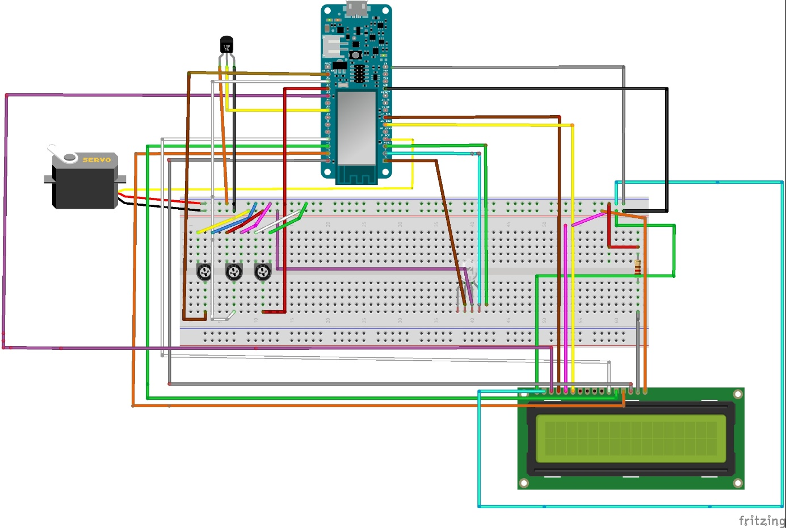
Slika 1. Shema sustava

2.2 Arduino MKR1000
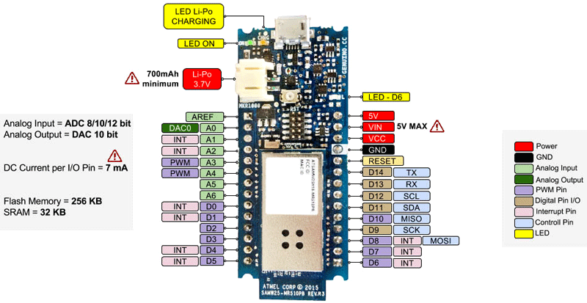
Slika 2. Arduino MKR1000

Arduino MKR1000 na sebi sadrži mikrokontroler, modul za povezivanje na WiFi, sklopovlje za napajanje putem LiPo baterije i njezino punjenje putem USB kabla te drugo sklopovlje potrebno za rad mikrokontrolera. Mikrokontroler možemo razmatrati kao malo računalo kojim možemo očitavati stanja različitih senzora i upravljati raznim uređajima putem programa koji pišemo u Arduino IDE razvojnom sučelju, a koji se onda izvršava na mikrokontroleru.
Izvodi mikrokontrolera služe kako bismo na njega mogli spajati elektroničke elemente, a zatim upravljati njima pomoću mikrokontrolera.
Da bi mikrokontroler znao što treba raditi i kako da upravlja s onime što na njega spojimo, moramo napisati program, a potom taj program učitati u mikrokontroler.
Postoje dvije vrste izvoda: digitalni i analogni izvodi, a svaki od njih može raditi u dva režima rada: ulazni i izlazni režim.
Digitalni izvodi obilježeni su brojem (0-14), ili slovom D i brojem, a mogu imati 2 stanja, 0 ili 1, odnosno isključeno ili uključeno
Analogni izvodi obilježeni su slovom A i brojem (0-6). Analogne izvode možemo koristiti kao digitalne, ali digitalne ne možemo koristiti kao analogne.

Senzor za temperaturu
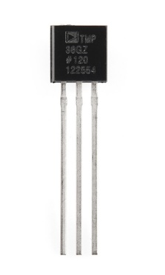
Svrha senzora za temperaturu u projektu je mjerenje temperature korisnika. Ako je temperatura korisnika u rasponu normalne tjelesne temperature omogućuje korisniku otvaranje sefa postavljanjem dobitne kombinacije na potenciometrima.
U projektu se koristi temperaturni senzor XYZ. On pretvara temperaturu u …. Temepraturni raspon od… do.. pretvara se u … od – do s rezolucijom …
Slika 1: Temperaturni senzor
Senzor na mikrokotroler spajamo …, a u programu kontroliramo funkcijom ….

RGB dioda
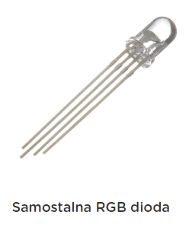
Zadatak višebojne RGB (sadrži tri osnovne boje: crvena, zelena i plava boja) diode u projektu je generiranje boje ovisno o blizini pogotka naše postavljene kombinacije i dobitne kombinacije koja je postavljena preko Blynk aplikacije. Programski je izvedeno da za različite udaljenosti namještene preko potenciometara, određena boja zasvijetli. Četiri su moguće boje koje generiramo ovisno o blizini pogotka kombinacije. Što smo bliže dobitnoj kombinaciji, to RGB dioda generira topliju boju (crvena kao najtoplija), a što smo udaljeniji, to generira hladniju boju (plava kao najhladnija). Primjerice, ako smo u Blynku postavili kao traženu kombinaciju 999, a potenciometrima korisnik je namjestio kombinaciju 888 dioda će zasvijetliti crveno i time mu signalizirati da je „blizu“ rješenja. S druge strane, ako je kombinacija zadana 999, a korisnik je unio 333 onda će dioda svijetliti plavom bojom i vizualno mu signalizirati da nije blizu kombinacije koja otvara kutiju.
Slika 2: RGB dioda
Boja diode se odabire postavljanjem u … stanje odgovarajućeg izvoda diode. Diodine priključke spajamo … a u programo kotroliramo funkcijom …

Servo-motor
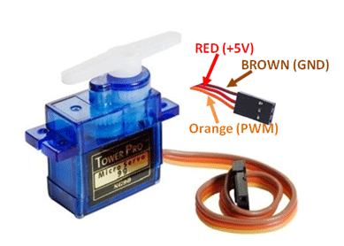
Servo-motor je komponenta koja može okretati svoju ručicu (obično između 0 i 180 stupnjeva).
Slika 3: Servo-motor
U projektu servo motor služi za otvaranje sefa ukoliko je naša temperatura u rasponu normalne tjelesne temperature i ukoliko smo namjestili dobitnu kombinaciju na potenciometrima.
Upravljanje Arduina servo motorom omogućujemo učitavanjem biblioteke #include<servo.h>
Kut zakreta određuje širina PWM signala kao na slici 6 i slici 7.
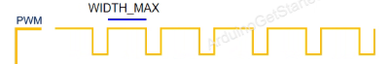
Slika 6. Širina PWM signala (1)
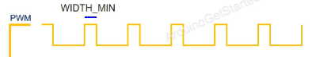
Slika 7. Širina PWM signala (2)
Ako je širina PWM signala WIDTH_MIN, servo motor pozicionira se u 0 stupnjeva, a ako je širina PWM signala WIDTH_MAX, servo motor rotira prema 180 stupnjeva.

Alfanumerički LCD zaslon
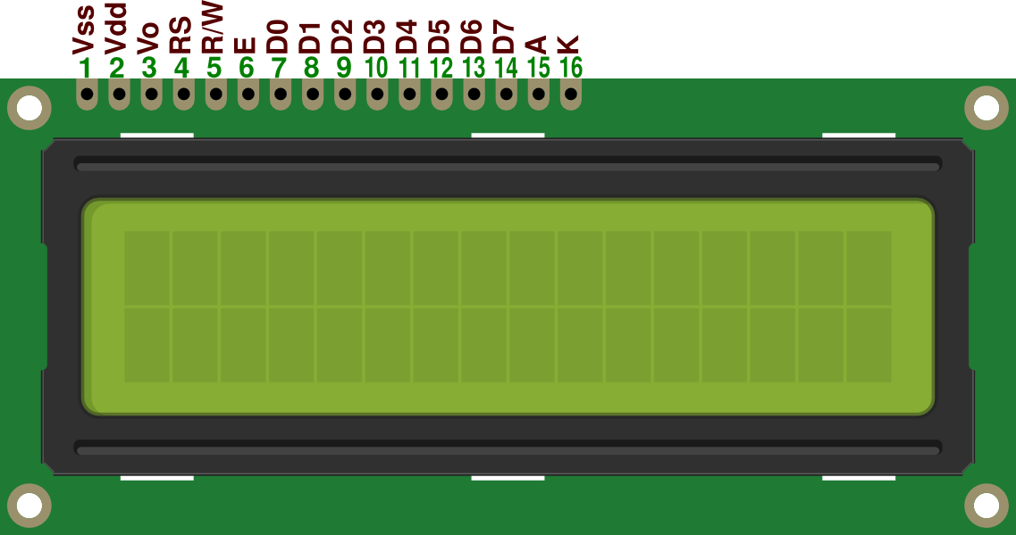
LCD zaslon vrlo je popularna komponenta i naširoko se koristi u raznim elektroničkim projektima. Dobri su za prikaz podataka s raznih senzora.
Slika 4: LCD zaslon
Rad s LCD zaslonom Arduinu omogućujemo učitavanjem LiquidCrystal biblioteke(#include<LiquidCrystal.h>).
U projektu LCD zaslon služi kako bi ispisao vrijednost temperature i kombinacije koje postavljamo preko potenciometara.

2.7 Potenciometri (10 kOhm)
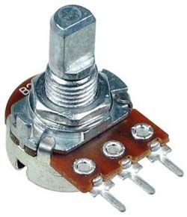
Slika 9. Potenciometar
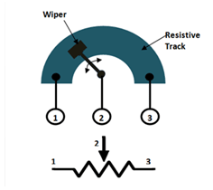
Slika 10. Mehanizam rada potenciometra
U projektu potenciometre koristimo kako bismo pokušali pogoditi ispravnu kombinaciju za otvaranje sefa. Pri tome ulazne cjelobrojne vrijednosti analognog pina(0-1023) skaliramo na vrijednosti brojeva 0-9 jer koristimo brojeve u tom rasponu
Potenciometri se obično sastoje od 3 pina(GND(pin koji spajamo na uzemljenje),VCC(pin koji spajamo na napajanje) i izlazni pin (prenosi napon na ulazni analogni pin od Arduina)). Osovina potenciometra može se zakretati od 0 stupnjeva(najbliže GND-u) do gornjeg graničnog kuta(najbliže VCC pinu) kojeg zovemo ANGLE_MAX. Izlazni napon proporcionalan je zakrenutim kutom osovine potenciometra. Ako je kut 0 stupnjeva, napon na izlaznom pinu je 0 V, također ako je kut maksimalan (ANGLE_MAX), na izlaznom pinu imamo VCC napon.
Ulazni analogni pin arduina pretvara vrijednost napona (između 0 V i VCC) u cijelobrojne vrijednosti(između 0 i 1023).

DIZAJN I IZRADA SUSTAVA
Prilikom izrade sustava korišteni su alati prikazani na slici: turpija, pila, skalpel, pištolj za vruće ljepilo, ručna bušilica, lemilica i samoljepljivi kolaž papir.
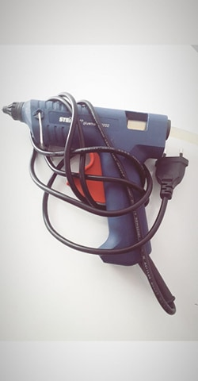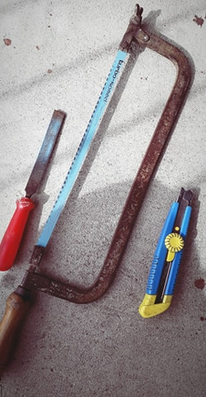
Slika 11. Pištolj za vruće ljepilo(slika lijevo) i turpija, pila i skalpel(slika desno)

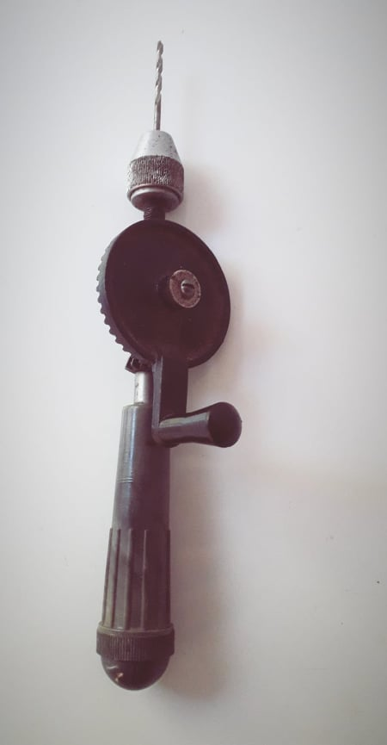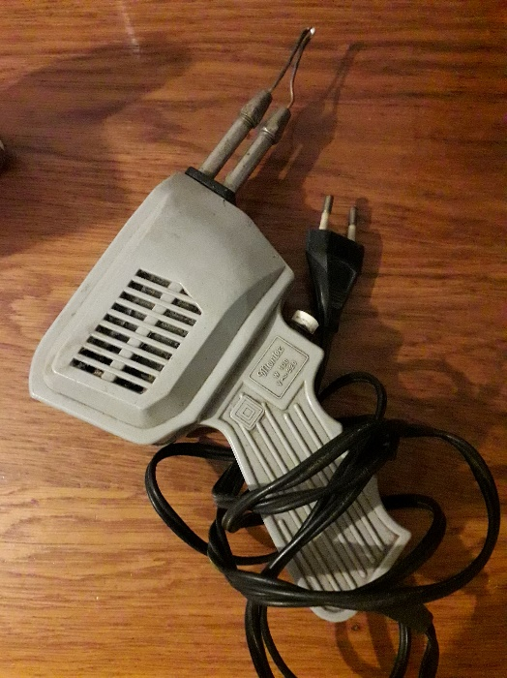
Slika 12.Ručna bušilica(slika lijevo) i lemilica(slika desno)


Slika 13. Samoljepljivi kolaž papir
Postupak izrade:
Pilu i skalpel koristili smo za rezanje vrata za sef i za rezanje otvora namijenjenog servo motoru. Pištolj za vruće lijepljenje koristili smo za učvršćivanje komponenti na sef dok smo ručnom bušilicom bušili rupe za RGB diodu, potenciometre i senzor za mjerenje temperature. Na kraju smo lemilicom zalemili izvode potenciometara kako bi stabilizirali njihov rad.
Prvi korak: Koristimo plastičnu kutiju (Slika 14.) (u našem primjeru koristili smo plastičnu kutiju pumpe za vodu).
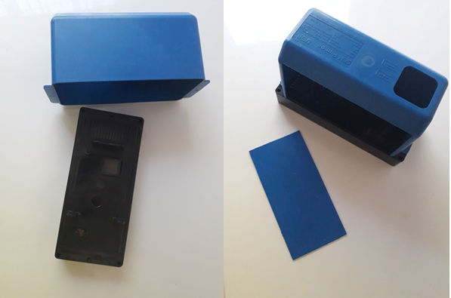
Slika 14.Plastična kutija korištena pri izradi sustava
Drugi korak: Pilom izrezujemo otvore za pojedine komponente koje će se nalaziti na vanjskoj strani sefa i za rezanje vrata koja ćemo koristiti za otvaranje sefa (Slika 15).
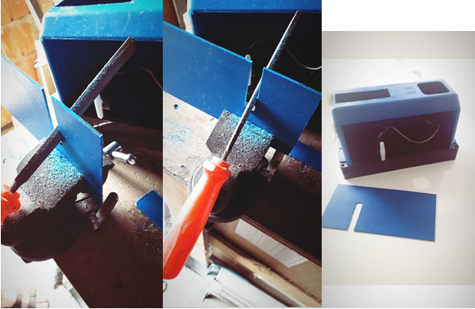
Slika 15. Drugi korak izrade kućišta za IoT sef
Treći korak: Pištoljem za lijepljenje pričvršćujemo komponente na vanjsku stranu sefa (Slika 18).
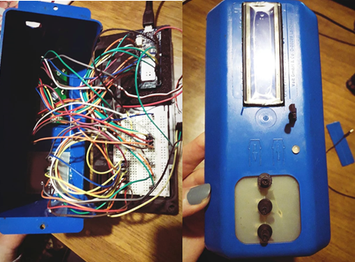
Slika 16.Treći korak izrade kućišta za IoT sef
Četvrti korak: Izrezujemo kvadratiće od samoljepljivog kolaža kako bismo pričvrstili vrata kojima otvaramo sef.
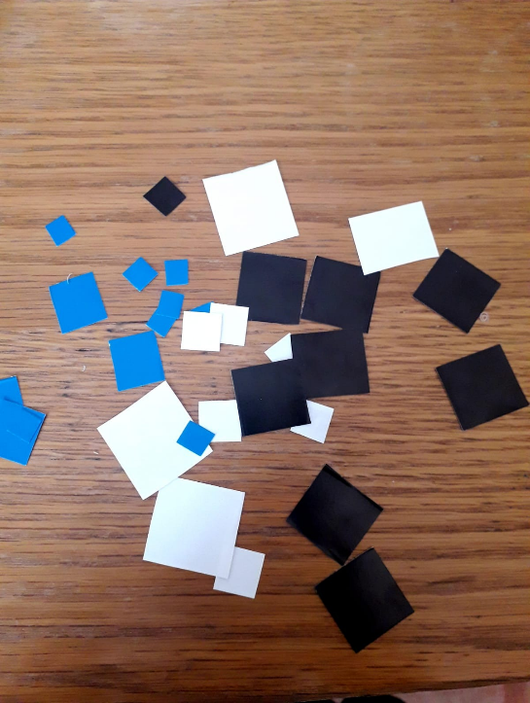
Slika 17.Kvadratići od samoljepljivog kolaža
Peti korak: Vanjski dizajn sustava i dovršavanje kućišta.
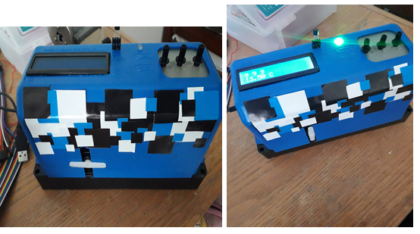
Slika 18.Vanjski dizajn sustava
Pri izradi vanjskog kućišta od kartona može se koristiti nacrt:
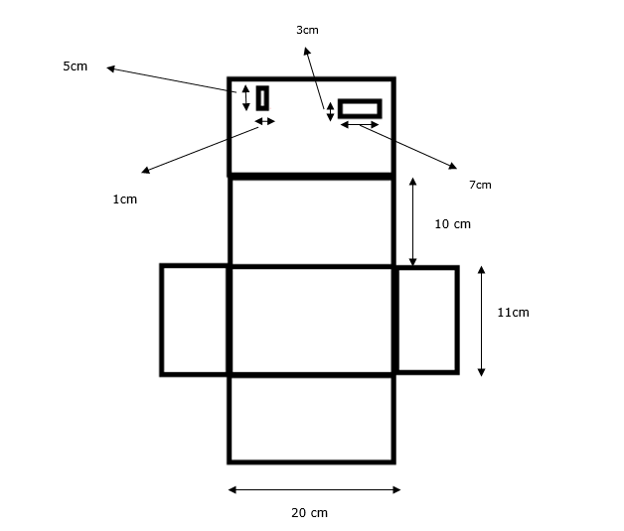
Slika 19. Nacrt za izradu vanjskog kućišta od kartona

UPUTE ZA IZRADU BLYNK APLIKACIJE
Blynk aplikacija ( http://www.blynk.cc/) je aplikacija za pametne telefone i tablete koja omogućava brzu i jednostavnu izradu sučelja za upravljanje IoT projektima.
Princip rada Blynk platforme prikazan je sljedećom slikom:
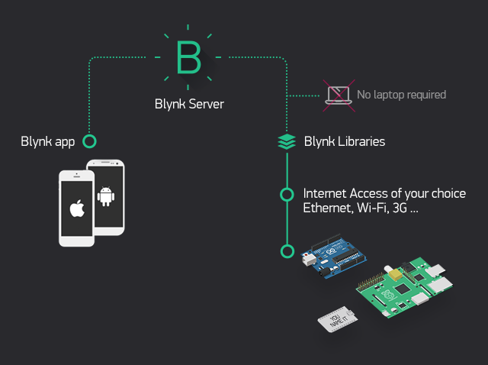
Slika 20. Princip rada Blynk platforme
Izradom sučelja u Blynk aplikaciji putem Blynkovog cloud sustava omogućuje se izravna komunikacija aplikacije i hardvera (u ovom slučaju Arduina).
Postupak se sastoji od:
- Prije izrade novog projekta, aplikaciju je potrebno preuzeti i instalirati na pametni telefon ili tablet.
- Nakon preuzimanja aplikacije, potrebno je kreirati vlastiti korisnički račun.
- Zatim je potrebno unijeti neke osnovne podatke o projektu.
- Potom aplikacija kreira prazan projekt spreman za daljnji rad.
Koraci instalacije i kreiranja projekta prikazani su sljedećim slikama:
- Preuzimanje Blynk aplikacije :

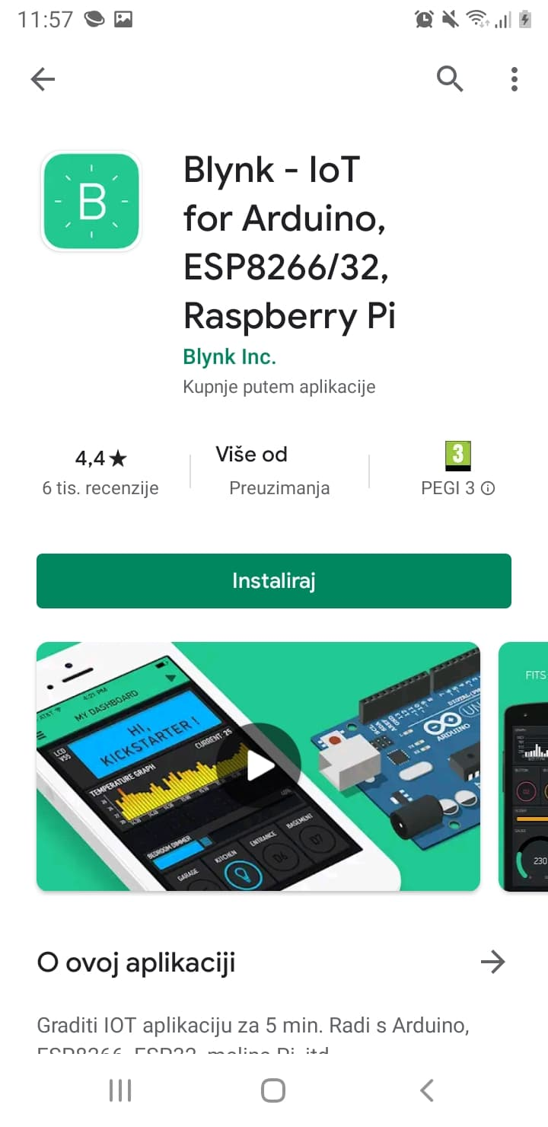
Slika 21. Preuzimanje Blynk aplikacije
- Izrada korisničkog računa (potreban kako bi se projekti spremali i kako bismo mi imali pristup njima, jedna vrsta zaštite); kreiranje projekta:
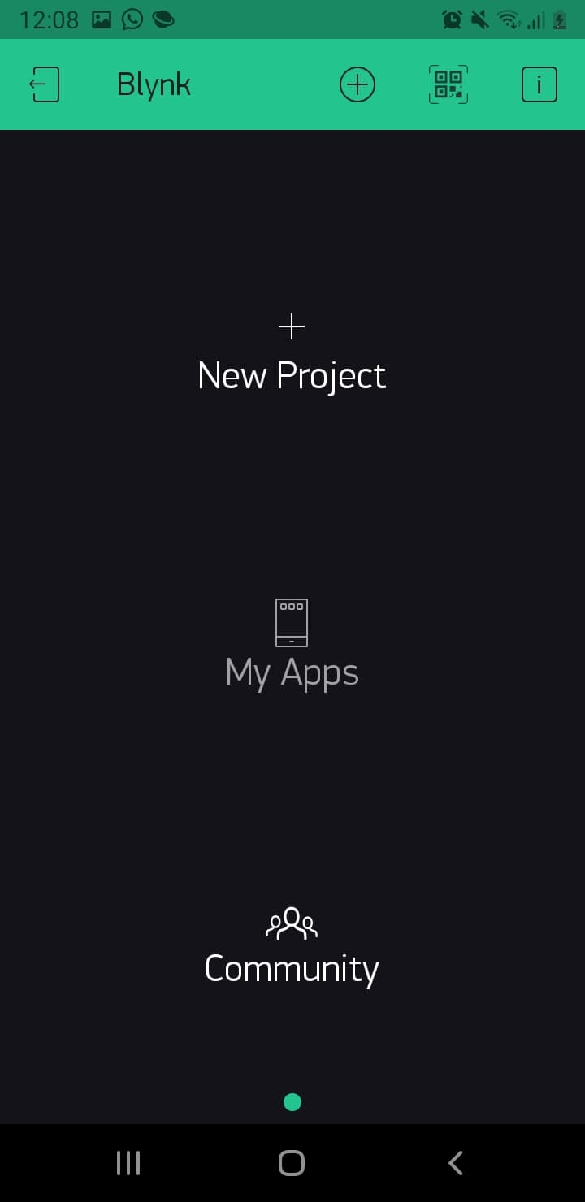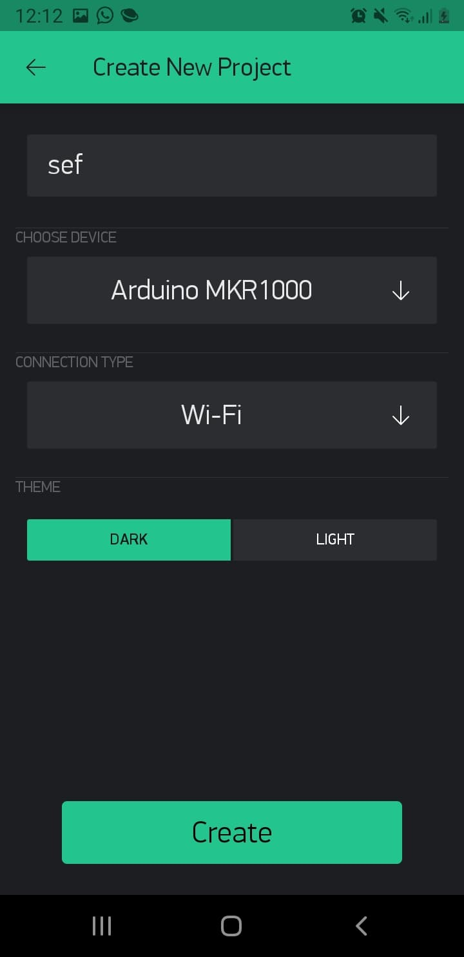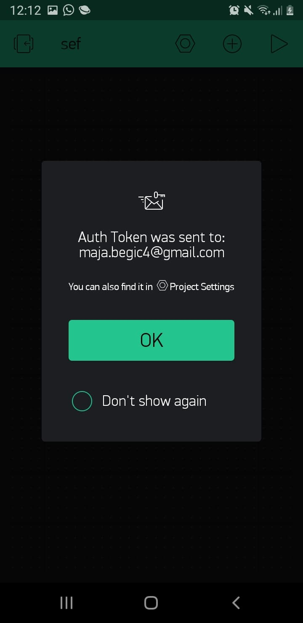
Slika 22. Kreiranje projekta za projekt pod nazivom XYZ
Kad unesemo potrebne informacije, Bylnk će nam poslati e-mail poruku putem koje ćemo ….
- Dodavanje „widgeta“ i izrada vlastitog projekta:
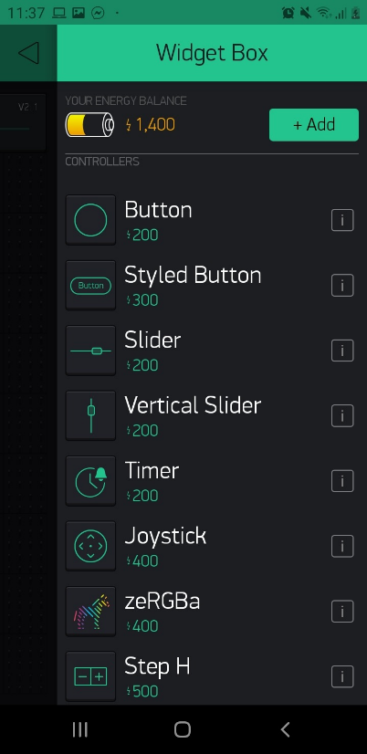
Slika 23. Dodavanje "widgeta"
Objasnite što i zašto radite
- Namještanje postavki na dodanim „widgetima“:
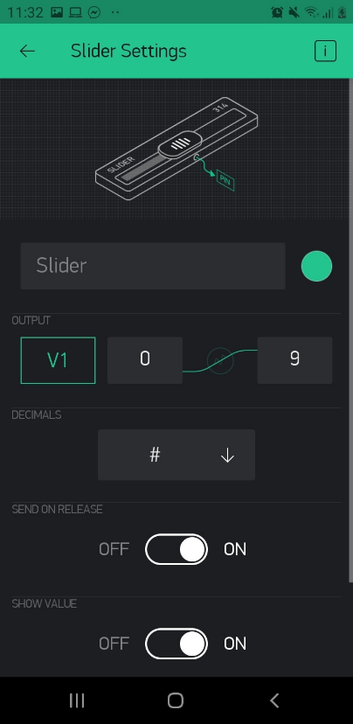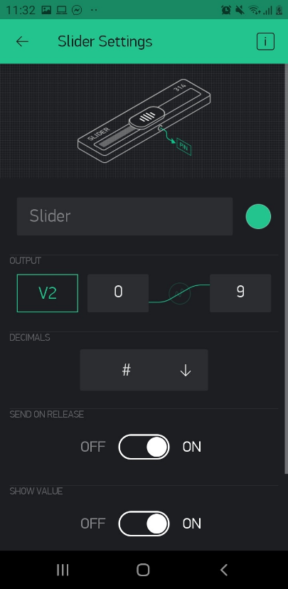
Slika 24. Postavljanje postavki na dodanim "widgetima"
Objasnite koje postavke postavljate, zašto i kako. Može li se drugačije i što bi se onda dogodilo

PROGRAMSKI KOD
Prgamski kod je podijeljen u cjeline :
- xyz
- abc
- qwe
Ovaj dijagram toka objašnjava kako program radi:

#include <LiquidCrystal.h>
#include <SPI.h>
#include <WiFi101.h>
#include <BlynkSimpleWiFiShield101.h>
#include <Servo.h>

//omogucujemo rad s Blynk aplikacijom
const char* ssid = "P2qr4C"; //upis mreze
const char* password = ""; //upis lozinke
char auth[] = "FOIZw0NBLRCo2LqFLNiMoBsNANDYPyks"; //token, dobijemo na mail kad izradimo projekt

// deklariranje pinova RGB diode
int LedCrvena = 6; //LedCrvena spojen je na 6. pinu arduina
int LedZelena = 8; //LedZelena spojen je na 8. pinu arduina
int LedPlava = 7; //LedPlava spojen je na 7. pinu arduina

bool zastavica_otvaranje = true;

//deklariranje izvoda LCD zaslona
const int rs = 12,
en = 11,
d4 = 2,
d5 = 3,
d6 = 4,
d7 = 5;

//inicijalno pozicija_servo_motora stavljamo da su vrijednosti koje pogađamo na 9 9 9
int Gumb_prvi = 9;
int Gumb_drugi = 9;
int Gumb_treci = 9;

int pozicija_servo_motora = 0; //varijabla koja sprema poziciju na kojoj se servo motor trenutno nalazi
Servo myservo; // varijabla myservo upravljat ce servo motorom

// ulazne vrijednosti s Blynk aplikacije
BLYNK_WRITE(V1) {
Gumb_prvi = param.asInt(); // ocitavamo vrijednost s virtualnog pina V1 na Blynk aplikaciji i spremamo u varijablu Gumb_prvi
}
BLYNK_WRITE(V2) {
Gumb_drugi = param.asInt(); // ocitavamo vrijednost s virtualnog pina V2 na Blynk aplikaciji i spremamo u varijablu Gumb_drugi
}
BLYNK_WRITE(V3) {
Gumb_treci = param.asInt(); // ocitavamo vrijednost s virtualnog pina V3 na Blynk aplikaciji i spremamo u varijablu Gumb_treci
}

const int temperaturePin = 5; //na pin 5 Arduina spojen je temperaturni senzor
//pomocne varijable za mjerenje temperature:
int staratemperatura = 0;
float temp_pomocni_niz[20];
float temp_pomocni_niz_srednja_vrijednost[20];
int ind = 0;
int avgInd = 0;

LiquidCrystal lcd(rs, en, d4, d5, d6, d7);

void setup() {

pinMode(LedCrvena, OUTPUT); // izvod na koji je spojena LedCrvena postavljamo kao izlazni
pinMode(LedZelena, OUTPUT); // izvod na koji je spojena LedZelena postavljamo kao izlazni
pinMode(LedPlava, OUTPUT); // izvod na koji je spojena LedPlava postavljamo kao izlazni

analogWrite(A3, 0); // stavljamo svjetlinu LCD zaslona na najvecu vrijednost
Serial.begin(9600); //zapocinjemo serijsku komunikaciju
lcd.begin(16, 2); // Pokrecemo rad LCD zaslona(2 redax16stupaca)
Blynk.begin(auth, ssid, password); // pokrecemo Blynk aplikaciju
myservo.attach(9); // my servo upravlja pinom 9
myservo.write(pozicija_servo_motora); //inicijalno stavljamo servo motor u poziciju u kojoj poprima 0 stupnjeva
//Serial.println("...setup...");
//inicijalno postavljamo vrijednosti polja u vrijednost nula:
for (int i = 0; i < 20; i++)
{
temp_pomocni_niz[i] = 0.00;
}
}
void loop()
{
bool flag = true;
//s obzirom da Blynk ne podrzava preveliki delay,a kako bi stabilizirali ocitavanje temperature sa temperaturnog senzora i
//kako bismo mogli prikazivati u realnom obliku tu vrijednost, koristimo dva niza temp_pomocni_niz i temp_pomocni_niz_srednja_vrijednost koje racunaju srednju vrijednost
//izmjerene trenutne temperature i tek onda prikazuju vrijednost na LCD zaslon(inace se na LCD zaslonu prebrzo mijenja prikazivanje
//trenutne temperature i nemoguce je vidjeti sto se prikazuje)
if (ind >= 20) //kad napunimo prvih 20 ocitaka temperature tek onda se izvrsava ovaj dio
{
ind = 0; //postavljamo indeks ponovo u 0
int sum = 0.00; //inicijalno postavljamo vrijednost sume na 0
for (int i = 0; i < 20; i ++)
{
sum = sum + temp_pomocni_niz[i];
}
temp_pomocni_niz_srednja_vrijednost[avgInd] = sum / 20.00; //racunamo srednju vrijednost prethodnih 20 ocitaka temperature i punimo niz
avgInd ++; //povecavamo indeks
}

if(avgInd >= 20) //kad 20 puta napunimo prethodni niz temp_pomocni_niz_srednja_vrijednost
{
avgInd = 0;
int avgSum = 0;
for (int i = 0; i < 20; i ++)
{
avgSum = avgSum + temp_pomocni_niz_srednja_vrijednost[i];
}
prikazitemperaturu(avgSum / 20.00); //prikazujemo srednju vrijednost ocitanih temperatura
}
temp_pomocni_niz[ind] = izracunaj_temperaturu_u_stupnjevima(); //vraca nam ocitanu temperaturu u celzijevim stupnjevima, punimo niz ocitanim temperaturama
Serial.println("izracunaj_temperaturu_u_stupnjevima");
Serial.println(temp_pomocni_niz[ind]);

for (int i = 0; i < 20; i ++)
{
if (temp_pomocni_niz[i] < 22 || temp_pomocni_niz[i] > 37)
{
flag = false; //onemogucujemo otvaranje sefa ako je temperatura ispod 22 ili iznad 37 celzijevih stupnjeva
}
}
// kombinacije s Blynka
Blynk.run(); // omogucujemo ucitavanje kljucne kombinacije postavljene na Blynk aplikaciji
Serial.print("Kombinacija postavljena na Blynk aplikaciji: ");
Serial.print(Gumb_prvi);
Serial.print(" ");
Serial.print(Gumb_drugi);
Serial.print(" ");
Serial.println(Gumb_treci);
//vrijednosti ocitane sa potenciometara:
int Prvi_potenciometar = map(analogRead(A0), 0, 1023, 0, 9); //ocitavamo vrijednost s analognog izvoda A0 potenciometra i iznos skaliramo na vrijednost od 0 do 9
int Drugi_potenciometar = map(analogRead(A1), 0, 1023, 0, 9); //ocitavamo vrijednost s analognog pina A1 potenciometra i iznos skaliramo na vrijednost od 0 do 9
int Treci_potenciometar = map(analogRead(A2), 0, 1023, 0, 9); //ocitavamo vrijednost s analognog pina A2 potenciometra i iznos skaliramo na vrijednost od 0 do 9

lcd.setCursor(0, 0); //pozicioniramo kursor na LCD zaslonu na (0,0) poziciju i na tom mjestu prikazuje se vrijednost ocitana s prvog potenciometra
lcd.print(Prvi_potenciometar);
lcd.setCursor(2, 0);//pozicioniramo kursor na LCD zaslonu na (2,0) poziciju i na tom mjestu prikazuje se vrijednost ocitana s drugog potenciometra
lcd.print(Drugi_potenciometar);
lcd.setCursor(4, 0);//pozicioniramo kursor na LCD zaslonu na (4,0) poziciju i na tom mjestu prikazuje se vrijednost ocitana s treceg potenciometra
lcd.print(Treci_potenciometar);

if (zastavica_otvaranje) {
dioda_svijetli(Prvi_potenciometar, Drugi_potenciometar, Treci_potenciometar);
if ((Prvi_potenciometar == Gumb_prvi && Drugi_potenciometar == Gumb_drugi && Treci_potenciometar == Gumb_treci) && flag == true) { //sef se otvara ako smo potenciometrima pogodili dobitnu kombinaciju i ako je temperatura u rasponu normalne tjelesne temperature
otvori_sef();
zasvijetli_zeleno();
zastavica_otvaranje = false;
Serial.print("OPEN: ");
Serial.println(zastavica_otvaranje);
}
}

if (!zastavica_otvaranje) {
if (!(Prvi_potenciometar == Gumb_prvi && Drugi_potenciometar == Gumb_drugi && Treci_potenciometar == Gumb_treci)) { //ako promijenimo bilo koji potenciometar od pozicije prethodne dobitne kombinacije sef se zatvara
zatvori_sef();
zastavica_otvaranje = true;
Serial.print("CLOSE: ");
Serial.println(zastavica_otvaranje);
}
}

ind ++;
}
float izracunaj_temperaturu_u_stupnjevima() //funkcija za mjerenje napona i njegovo pretvaranje u stupnjeve celzijuse
{
float voltage, degreesC;
voltage = analogRead(temperaturePin) * 0.004882814;
degreesC = ((voltage - 0.5) * 100.0) * 0.3392857;
return degreesC;
}

void prikazitemperaturu(float temp) //funkcija za prikazivanje temperature
{
Serial.println("prikazitemperaturu");
Serial.println(temp);
int decimalPart = (temp - (int)temp) * 100;
int decimalBig = decimalPart / 10;
int decimalSmall = decimalPart % 10;
int intBig = (int)temp / 10;
int intSmall = (int)temp % 10;

int n = 1;
if (intBig != 0)
{
n = 0;
lcd.setCursor(0, 1);
lcd.print(intBig);
}
lcd.setCursor(1 - n, 1);
lcd.print(intSmall);
lcd.setCursor(2 - n, 1);
lcd.print('.');
//decimal
lcd.setCursor(3 - n, 1);
lcd.print(decimalBig);
lcd.setCursor(4 - n, 1);
lcd.print(decimalSmall);
//celsius
lcd.setCursor(5 - n, 1);
//lcd.print('°');
lcd.setCursor(6 - n, 1);
lcd.print('C');
}
// ovisno koliko smo udaljeni od ispravnog rjesenja, tako ce nam svjetliti RGB dioda,sto smo blize rjesenju
//boja ce biti toplija
void dioda_svijetli(int Prvi_potenciometar, int Drugi_potenciometar, int Treci_potenciometar) {

if (abs(Prvi_potenciometar - Gumb_prvi) <= 1 && abs(Drugi_potenciometar - Gumb_drugi) <= 1 && abs(Treci_potenciometar - Gumb_treci) <= 1 ) {
// Crvena
postaviBojudiode(255, 0, 0);
}
else if (abs(Prvi_potenciometar - Gumb_prvi) <= 2 && abs(Drugi_potenciometar - Gumb_drugi) <= 2 && abs(Treci_potenciometar - Gumb_treci) <= 2 ) {
// Zuta
postaviBojudiode(255, 255, 0);
}
else if (abs(Prvi_potenciometar - Gumb_prvi) <= 3 && abs(Drugi_potenciometar - Gumb_drugi) <= 3 && abs(Treci_potenciometar - Gumb_treci) <= 3 ) {
// Boja maline
postaviBojudiode(255, 255, 125);
}
else if (abs(Prvi_potenciometar - Gumb_prvi) <= 4 && abs(Drugi_potenciometar - Gumb_drugi) <= 4 && abs(Treci_potenciometar - Gumb_treci) <= 4 ) {
//Boja aqua(svjetlo plava)
postaviBojudiode(0, 255, 255);
}
else {
//Plava boja
postaviBojudiode(0, 0, 255);
}
}

void zasvijetli_zeleno() {
//kad pogodimo kombinaciju, RGB dioda zasvijetli zeleno:
postaviBojudiode(0, 255, 0);
postaviBojudiode(0, 0, 0);
postaviBojudiode(0, 0, 0);
postaviBojudiode(0, 0, 0);
postaviBojudiode(0, 0, 0);
postaviBojudiode(0, 255, 0);
postaviBojudiode(0, 0, 0);
postaviBojudiode(0, 0, 0);
postaviBojudiode(0, 0, 0);
postaviBojudiode(0, 0, 0);
postaviBojudiode(0, 255, 0);

}

//pozicija_servo_motoratavljamo odgovarajuce boje na RGB ledicu
void postaviBojudiode(int red, int green, int blue) {
analogWrite(LedCrvena, red);
analogWrite(LedZelena, green);
analogWrite(LedPlava, blue);
}

void otvori_sef() {
Serial.println("OTVORI");
for (pozicija_servo_motora = 0; pozicija_servo_motora <= 90; pozicija_servo_motora += 1) { // krece od pozicije oznacene s 0 stupnjeva na poziciju oznacenu s 90 stupnjeva
myservo.write(pozicija_servo_motora); // svaki pomak moramo signalizirati
delay(15); // pricekamo 15 ms da servo motor dosegne svaku od tih vrijednosti
}
}

void zatvori_sef() {
Serial.println("ZATVORI");
for (pozicija_servo_motora = 90; pozicija_servo_motora >= 0; pozicija_servo_motora -= 1) { // krece od pozicije oznacene s 90 stupnjeva na poziciju oznacenu s 0 stupnjeva
myservo.write(pozicija_servo_motora); // svaki pomak moramo signalizirati
delay(15); // pricekamo 15 ms da servo motor dosegne svaku od tih vrijednosti
}
}

Zaključak
Kroz ovaj projektni zadatak dane su i razvijene upute za izradu jednostavnog IoT sefa. Zadatak je osmišljen tako da demonstrira uporabu Arduina i mobilne aplikacije Blynk u Internet of Things području.

U ovom dokumentu navedene su korištene komponente i opisani načini spajanja. Objašnjena je uporaba Blynk mobilne aplikacije koja omogućava jednostavno upravljanje IoT projektom bez dodatnog hardverskog povezivanja. U ovom zadatku, putem Blynk aplikacije je postavljena odgovarajuća lozinka, a namještanjem 3 potenciometra na sefu na odgovarajuće vrijednosti (te iste zadane u Blynk aplikaciji), korisnik ispravnim unosom pokreće servo motor i vratašca sefa se otvaraju. Dodatak projektu je i mjerenje tjelesne temperature temperaturnim senzorom i uvjetno otvaranje vrata sefa, samo ako je temperatura u zadanim granicama normalne tjelesne temperature. Također, prilikom pogađanja kombinacija, iskorištena je vizualna signalizacija. Boje svjetleće diode su toplije ukoliko je korisnik bliže dobitnoj kombinaciji za otvaranje sefa.

Ovaj projekt izrađen je u svrhu popularizacije STEM područja među djecom i mladima. Iako namijenjene prvenstveno djeci i mladima, ove upute mogu biti poslužiti i profesorima i roditeljima zainteresiranima za rad s djecom u ovom zanimljivom i sveobuhvatnom području.
Projekti iz STEM područja potiču razmišljanje, kreativnost i inovativnost mladih i tako podižu svijest o važnosti ostvarivanja digitalne pismenosti.
U budućnosti je moguće izraditi i osmisliti nove zadatke, kao i unaprijediti i nadograditi ovaj postojeći projekt.

Literatura
- Institut za razvoj i inovativnost mladih. URL: https://croatianmakers.hr/hr/projektiirim-a/
- Digitalni portal Izradi!. URL: https://izradi.croatianmakers.hr/
- Uvod u IoT. URL: https://izradi.croatianmakers.hr/project/uvod-u-iot/
- Instalacija Blynk knjižnice za Arduino. URL: https://izradi.croatianmakers.hr/project/instalacija-blynk-knjiznice-za-arduino/
- Spajanje LCD zaslona. URL: https://izradi.croatianmakers.hr/project/ispis-stalnih-poruka/
- Spajanje RGB diode. URL: https://izradi.croatianmakers.hr/project/promjena-boja/
- Spajanje servo-motora. URL: https://izradi.croatianmakers.hr/project/spajanje-jednog-servo-motora/
- Ispis temperature na serijski port. URL: https://izradi.croatianmakers.hr/project/ispis-temperature-na-serijski-port/

